Технический райдер площадки (Новосибирск, «Первый театр» ул. Ленина,24)
- Параметры и особенности сценической площадки

Рис. Форма и габариты площадки 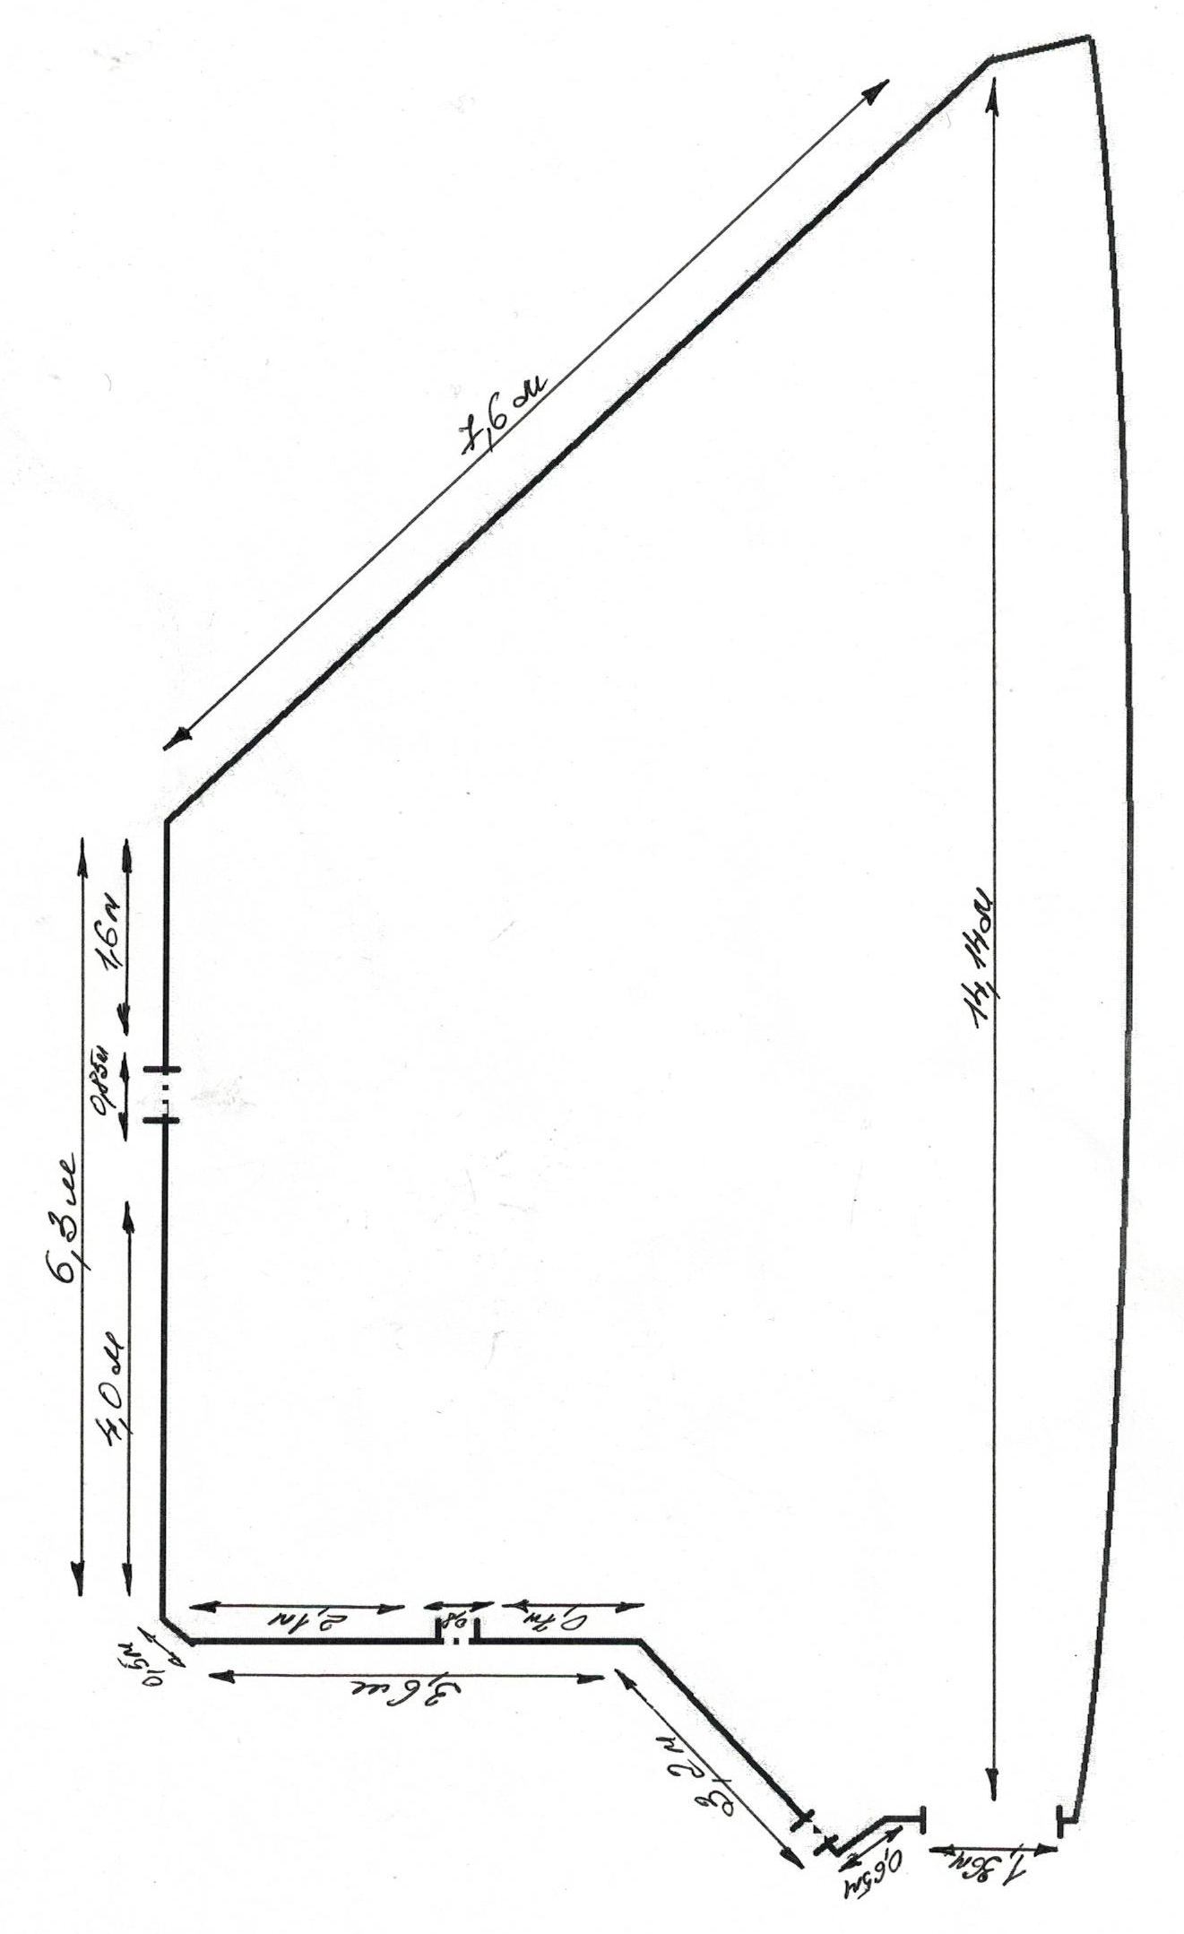

Высота потолка: высота от потолка до пола – 3,38 м., от балки до пола – 2,89м., от штанкетной решётки до пола – 3,00м.

Одежда сцены: чёрный кабинет – полное закрытие вдоль стен сценической площадки ,2 боковые кулисы, груза металлические – 7 шт,груза мягкие(мешки – 7кг) -7шт.

Помещения сцены:
- гримёрная комната малая (слева)
- тех.помещение (вент. Камера)-может быть использовано ,как 2ой (центральный) выход на сцену
- рубка техников(свет+звук) – в крайнем правом углу зрительного зала

Помещения театра:
- 2 туалетные комнаты
- буфет
- гостиная – фойе
- гардероб (напротив буфета)
- большая актёрская комната (гримёрные столы с зеркалами и подсветкой)

! Разгрузка декораций может осуществляться только через служебный вход(с обратной стороны здания).Заезд по пр.Димитрова.
Хранение декораций до монтажа возможно на площадке служебной лестницы, в служебном коридоре, не загромождая проход!

- Светотехническая оснащённость
Прибор | Характеристики | Кол
Световая консоль  Chamsys MQ60 | Линии управления: 12  Каналы: 6144  Световых приборов: до 6144  До 5000 cue  Палитры: до 3096  Группы: до 1000  Поддержка медиасервера: 50  Энкодеры: 8  Фейдеры: 12  Сетевые порты: 4  Порт для внешнего монитора: 1  USB порты: 5 (4 - на задней панели, 1 - на передней панели)  Аудио вход: 1 канал, 7 частотных полос  RS232  MIDI in/out  Встроенный UPS  Светодиодная лампа: 1 | 1
Рековый диммер трехфазный 12ch 220v 2000w на канал |  | 1
Компактный диммер однофазный ADJ 4ch 220v 1500w на канал |  | 2
DMX сплиттер | DMX сплиттер 10Ch | 1
Antari Z-500 PRO FOG GENERATOR | Генератор дыма, релейный режим | 1
Antari Z-1500 II PRO FOG GENERATOR | Генератор дыма, диммерный режим | 1
Robe Haze 500 FT | Генератор тумана | 1
ADJ Profile 17-50° | Прожектор профильный ламповый. Источник света - лампа накаливания750 Вт, температура 3200К. Zoom 17-50 | 3
Anzhee FollowSpot 600 | Прожектор следящего света. Световая пушка Источник света - диод 600Вт  1 Dimmer  2 Strobe  3 Iris  4 ColWheel  5 Temp | 1
Anzhee Wi-DMX Transmitter Compact | Компактный передатчик беспроводного сигнала Wi-DMX (2,4 ГГц) | 5
American Dj Mega Bar Tri | Светодиодная панель, 18 светодиодов по 3W, 4 режима работы: авто, звуковая активация, “Master/Slave” и DMX-управление, RGB-синтез цвета, эффект «cтробо». Управление: DMX-512.  Mode: 2, 3, 4, 6, 7, 12, 54.  Работает в режиме Mode 3  1 Red  2 Green  3 Blue  4 Dimmer | 4
Kosmos Bar18x18 Mode 11ch | Светодиодная панель 18 RGBWA- диодов (5в1) по 5 вт каждый.  Звуковая активация, DMX-режим, AUTO.  4-кнопочный LED дисплей на корпусе.  Угол раскрытия луча 25 градусов. | 8
PROсвет par led  18-15z rgbwa+uv  Mode 10 | Светодиодный парблайзер. Источник света - светодиод 18 шт по 15 Вт / RGBWA+UV / 15°-60° / моторизированный зум  1 Dimmer  2 Strobe  3 Speed  4 Zoom  5 Red  6 Green  7 Blue  8 White  9 Amber  10 UV | 2
Anzhee P18-15zoom Mode 8 | Светодиодный парблайзер. Источник света - светодиод 18 шт по 15 Вт / RGBWA+UV / 15°-60° / моторизированный зум  1 Dimmer  2 Red  3 Green  4 Blue  5 White  6 Amber  7 Int speed  8 Zoom | 3
Kosmos parled 6x8 rgbw | Светодиодный парблайзер 6 шт. светодиодов по 8 Вт / RGBW  1 Red  2 Green  3 Blue  4 White  5 Dimmer  6 Strobe  7 Col mix  8 FX | 10
Anzhee Pro Cbet_1950z  Патч Acme cm300zr | Cветодиодный вращающийся прожектор WASH BEAM 19 светодиодов COB по 50 Вт. / RGBW / 6°-62°, 14ch  Управление: DMX-512.  1 Pan  2 Pan F  3 Tilt  4 Tilt F  5 P/T Speed  6 Control  7 Dimmer  8 Shutter  9 Red  10 Green  11 Blue  12 White  13 Col Preset  14 Zoom | 6
JB Wash Zoom | Cветодиодный вращающийся прожектор WASH BEAM 19 светодиодов COB по 50 Вт. / RGBW / 6°-62°, 16ch  Управление: DMX-512.  1 Pan  2 Pan F  3 Tilt  4 Tilt F  5 P/T Speed  6 Dimmer  7 Strobe  8 Red  9 Green  10 Blue  11 White  12 Zoom  13 Mot Sound Sens.  14 FX  15 Led Sound Sens.  16 Reset | 6
Dialighting Led spot 250MH Zoom  Mode 19 | Вращающаяся голова Spot, светодиод 250 Вт.  Изменяемый угол раскрытия луча от 5,5 до 30 градусов.  7 цветов + белый, 7 вращающихся , стеклянных гобо + 1 открыток,  8 статичных гобо + открытая позиция. Призма 8 граней.  Фрост фильтр. Pan 540° Tilt 270°.  Электронный диммер 0-100%, строб.  Управление: DMX512, количество каналов DMX 16,18  1 Pan  2 Pan F  3 Tilt  4 Tilt F  5 P/T Speed  6 Dimmer  7 Strobe  8 Color  9 Color FX  10 Gobo Static  11 Gobo 2  12 Rot Gobo  13 Focus  14 Zoom  15 Prism  16 Prism Rot  17 Frost  18 Self Programming | 4
Светодиодный профильный прожектор RGB DLT Profile 7ch 100w | 1 Dimmer  2 R  3 G  4 B  5 whitr  6 Strob  7 Control | 2
Ламповый прожектор рассеянного света SWTG 1000 adj питание 220v |  | 3

- Звуковая оснащённость
-Ноутбук Apple MacBook Pro 15&quot; Core i7 2,6 ГГц, 16 ГБ, 512 ГБ SSD, Radeon Pro
для воспроизведения фонограмм и звуковых эффектов 1 шт
- Головная радиосистема Sennheiser EW 100 G4 8 шт
- Головная радиосистема Sennheiser EW 100 G3 8 шт
- HSP 4-EW-3 микрофон с оголовьем Sennheiser 4 шт
- HSP 4-EW-4 микрофон с оголовьем Sennheiser 4 шт
- MKE 1-EW микрофоны петличные 8 шт
- Invotone SNX 83 – мультикор 2 шт
- USB интерфейс FOCUSRITE CLARETT 2PRE USB 1 шт
- Хаб Satechi Aluminum TypeC Pro Hub Adapter для MacBook Pro 1 шт
- Цифровая микшерная консоль Yamaha TF-1 1 шт
- Стойка микрофонная WD122 4 шт
- Антенный сплиттер Sennheiser ASA 214-UHF 2 шт
- Пассивная ненаправленная антенна SENNHEISER A 1031-U 2шт
- Sennheiser GZL 1019-A1 - BNC-кабель 2 шт
- Sennheiser GZL 1019-A10 - BNC-кабель 2 шт
- Ручные микрофоны sennheiser (3шт.): 2 третьего поколения, 1 четвертого
- Ручной микрофон shure – 1 шт.
- 1 стерео линия (сцена): 2 колонки YAMAHA 400 ватт
- 2 стерео линия (зал): 2 колонки X-Line 250 ватт

